Сибирский университет потребительской кооперации

ОТЧЕТ
Лабораторная работа № 1
«Подбор комплектующих и сборка конфигурации ПК»
Вариант 6

Выполнил: Неминующих Никита
Группа: ИСП-35

Новосибирск, 2026

1. Цель работы
Цель работы - подобрать совместимую конфигурацию геймерского ПК среднего уровня и периферийные устройства с учётом требований варианта 6, оценить стоимость и соотношение «цена/производительность», а также смоделировать отказ видеокарты и предложить замену того же класса.

2. Исходные требования варианта 6
- Видеокарта NVIDIA GeForce RTX 5060 или AMD Radeon RX 9060.
- Материнская плата: не менее двух слотов PCIe 5.0, минимум 4 SATA и 2 M.2, сетевой интерфейс 2.5 GbE.
- Принтер: Wi-Fi, мобильная печать, месячный объём до 7000 страниц.
- Предусмотреть подключение через Thunderbolt 4 или USB4.
- Подобрать процессор, ОЗУ, накопитель, блок питания, корпус, охлаждение, монитор, клавиатуру и мышь.
- Смоделировать выход из строя видеокарты и найти альтернативу того же класса.

3. Подобранная конфигурация
Устройство | Модель | Основные характеристики | Цена, ₽
Процессор | AMD Ryzen 7 9700X | 8C/16T, Zen 5, 3.8–5.5 ГГц, 65 Вт, AM5, PCIe 5.0 | 26 199
Материнская плата | ASUS ProArt X870E-CREATOR WIFI | X870E, 2×PCIe 5.0 x16 (x8/x8 при одновременном использовании), 4×M.2, 4×SATA, 10GbE + 2.5GbE, Wi‑Fi 7, 2×USB4 40 Гбит/с | 59 538
Видеокарта | Palit GeForce RTX 5060 Dual 8GB | Blackwell, 3840 CUDA, 8 ГБ GDDR7 128-bit, PCIe 5.0, DLSS 4 | 49 999
ОЗУ | Kingston FURY Beast Black EXPO 32 ГБ (2×16 ГБ) DDR5-6000 | 32 ГБ (2×16 ГБ), DDR5-6000, CL30, AMD EXPO, двухканальный комплект | 67 990
SSD | Samsung 990 EVO Plus 2 ТБ | M.2 2280 NVMe, PCIe 4.0 x4/5.0 x2, до ~7250 МБ/с чтение | 32 999
Блок питания | DeepCool PN750M | 750 Вт, ATX 3.1, PCIe 5.1, 80 PLUS Gold, 12V-2x6 | 10 145
Охлаждение CPU | DeepCool AK620 | Две башни, 6 теплотрубок, 2×120 мм, до 28 дБ(А), AM5 | 4 899
Корпус | DeepCool CH560 | E-ATX/ATX, 7 слотов, 3×140 + 1×120 мм ARGB, фронтальный USB-C | 10 699
Монитор | MSI G274QPF E2 | 27″, 2560×1440, Rapid IPS, 180 Гц, 1 мс, DP 1.4a, Adaptive-Sync | 23 491
Клавиатура | Logitech G413 SE | Механическая, tactile, PBT, 6-key rollover, USB | 7 299
Мышь | Logitech G502 HERO | Оптический HERO, до 25 600 dpi, программируемые кнопки, USB | 3 799
Принтер | Epson EcoTank L1250 | Струйный, СНПЧ, Wi-Fi/Wi-Fi Direct, мобильная печать, ~3000 стр./мес | 18 999
Итого с периферией: 316 056 ₽

4. Проверка соответствия требованиям
Требование | Реализация | Соответствие
RTX 5060 / RX 9060 | RTX 5060 8 ГБ | Да
≥ 2 слотов PCIe 5.0 | 2 физических PCIe 5.0 x16; при использовании обоих — x8/x8 | Да
≥ 4 SATA | 4 × SATA 6 Гбит/с | Да
≥ 2 M.2 | 4 × M.2, из них M.2_1 и M.2_2 — PCIe 5.0 x4 | Да
2.5 GbE | Intel 2.5 GbE + дополнительно Marvell 10 GbE | Да
Thunderbolt 4 / USB4 | 2 × USB4 40 Гбит/с на задней панели | Да
Принтер Wi‑Fi и мобильная печать | Epson L1250: Wi‑Fi/Wi‑Fi Direct, Epson Smart Panel | Да
Объём печати до 7000 стр./мес | допустимый объём около 3000 стр./мес | Да

5. Обоснование выбора

5.1 Процессор
Ryzen 7 9700X имеет 8 ядер и 16 потоков, Boost до 5.5 ГГц и TDP 65 Вт. Это хороший баланс для современных игр, VR и монтажа видео среднего уровня. Платформа AM5 оставляет путь для последующего апгрейда. [1]

5.2 Материнская плата
ASUS ProArt X870E-CREATOR WIFI выбрана прежде всего из-за строгих требований лабораторной: два физических PCIe 5.0 x16 (при одновременном использовании — x8/x8), четыре M.2, четыре SATA, 2.5GbE и встроенные USB4. Дополнительный 10GbE является запасом на будущее. [2]

5.3 Видеокарта
GeForce RTX 5060 соответствует заданию. По официальной спецификации NVIDIA она использует архитектуру Blackwell, 3840 CUDA-ядер, 8 ГБ GDDR7 и поддерживает DLSS 4, Multi Frame Generation, Reflex 2 и PCIe Gen 5. [3]

5.4 Память и SSD
32 ГБ DDR5 достаточно для игр, браузера, фоновых приложений и монтажа среднего уровня. Двухканальный комплект предпочтительнее одного модуля. SSD объёмом 2 ТБ оставляет место под ОС, ПО и библиотеку современных игр.

5.5 Питание и охлаждение
750-ваттный DeepCool PN750M имеет современный стандарт ATX 3.1, разъём 12V-2x6 и сертификат 80 PLUS Gold. AK620 с шестью теплотрубками имеет большой запас относительно 65-ваттного Ryzen 7 9700X, поэтому обеспечивает низкие температуры без необходимости в СЖО. [4][5]

5.6 Корпус и монитор
CH560 поддерживает E-ATX и видеокарты до 380 мм, а четыре штатных вентилятора обеспечивают хороший продув. Монитор MSI G274QPF E2 сочетает 27″, QHD и 180 Гц — это рациональная пара для RTX 5060 в соревновательных играх и обычной работе. [6][7]

6. Скриншоты поиска комплектующих
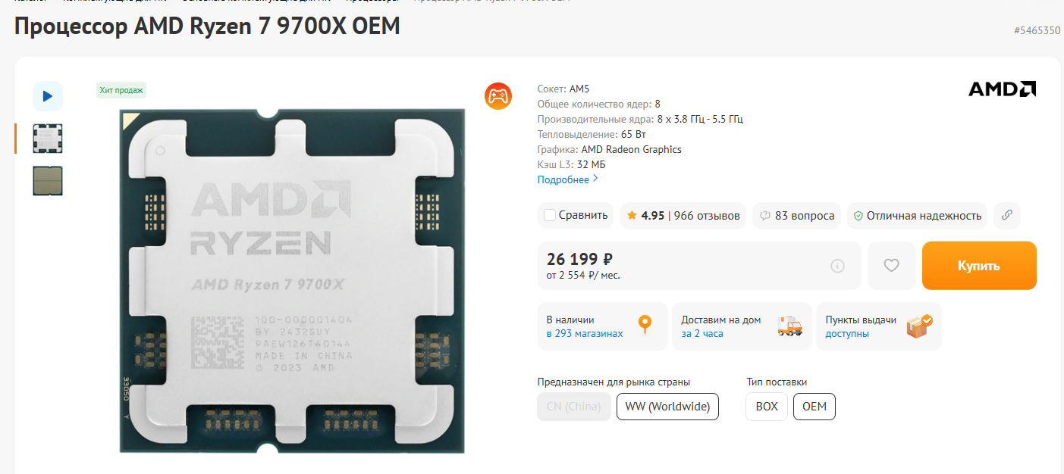
Рисунок 1 — процессор AMD Ryzen 7 9700X
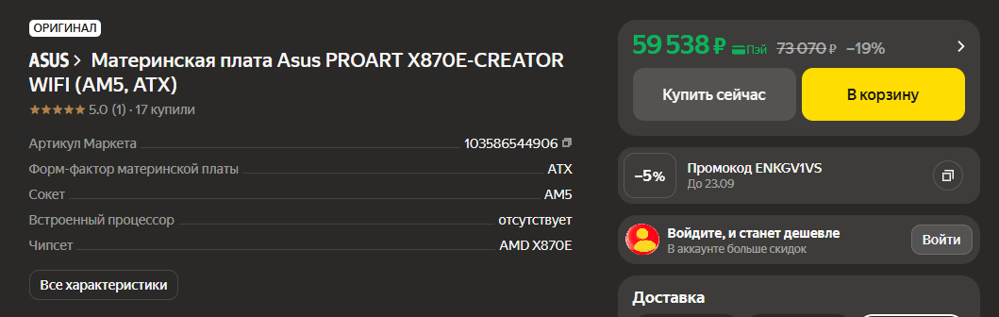
Рисунок 2 — материнская плата ASUS ProArt X870E-CREATOR WIFI
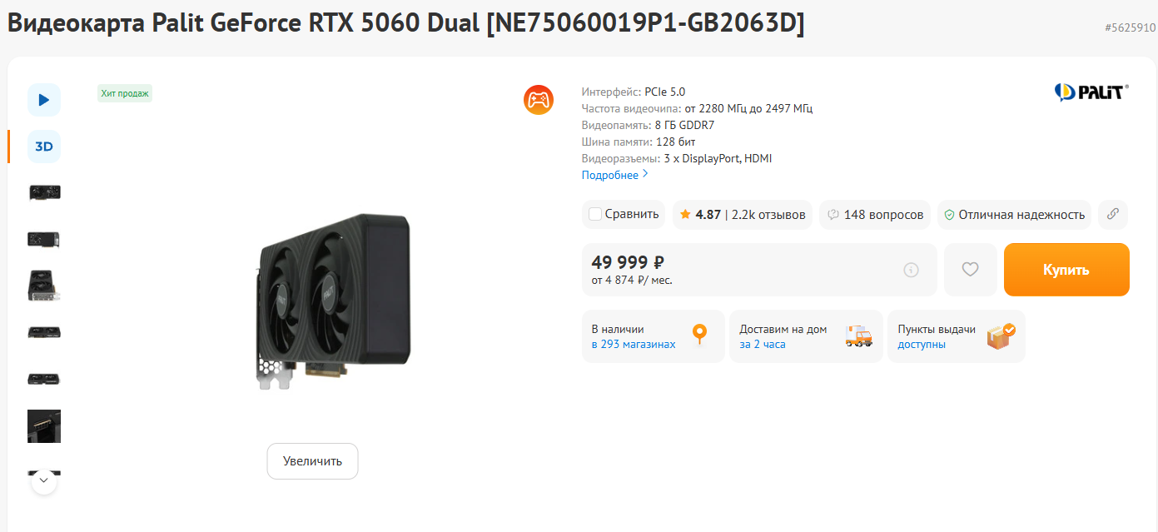
Рисунок 3 — видеокарта Palit GeForce RTX 5060 Dual 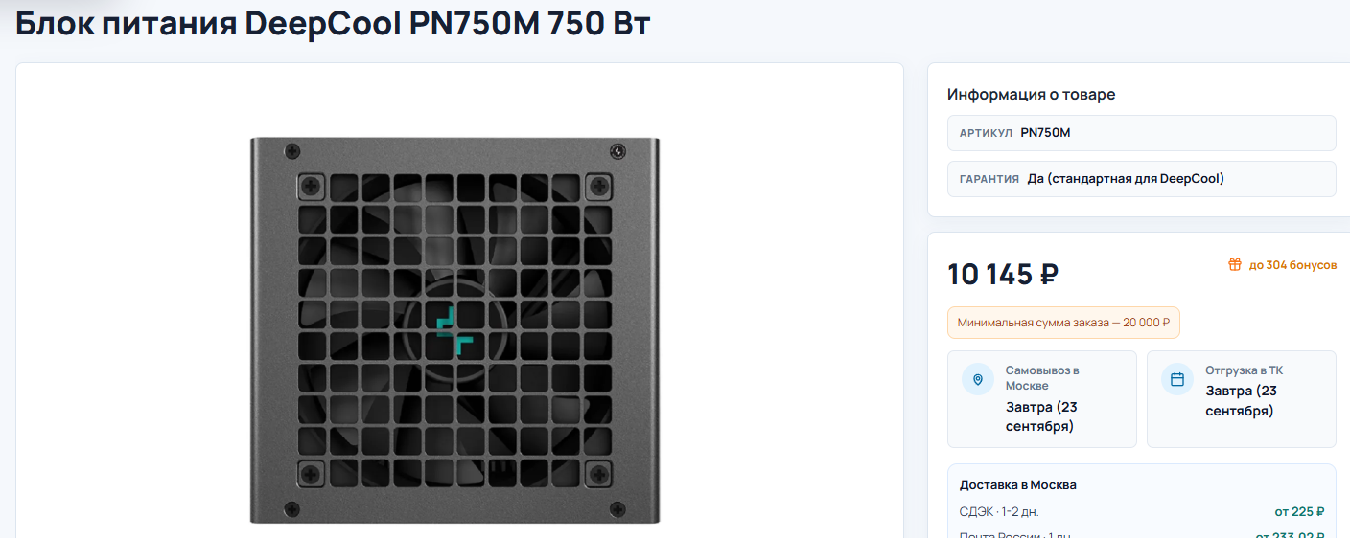
Рисунок 4 — блок питания DEEPCOOL PN750M
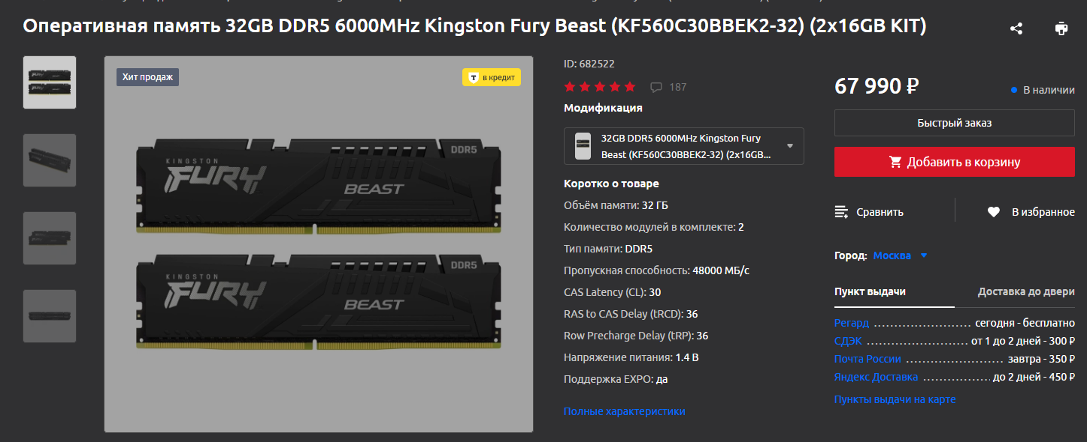
Рисунок 5 — ОЗУ Kingston FURY Beast
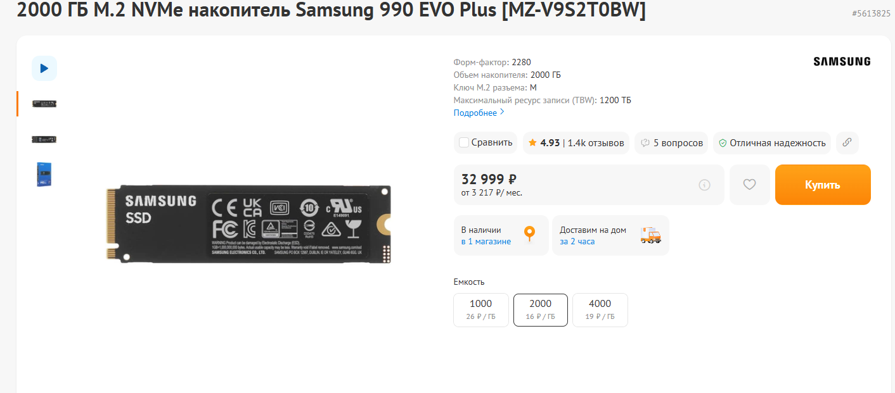
Рисунок 6 — SSD Samsung 990 EVO Plus
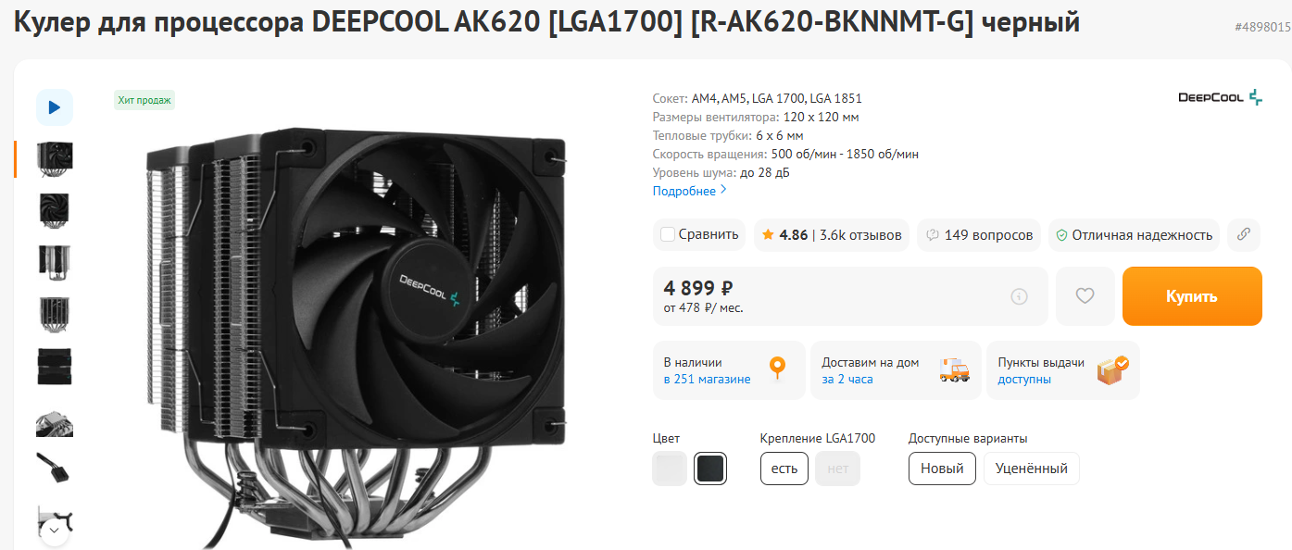
Рисунок 7 — Кулер DeepCool AK620
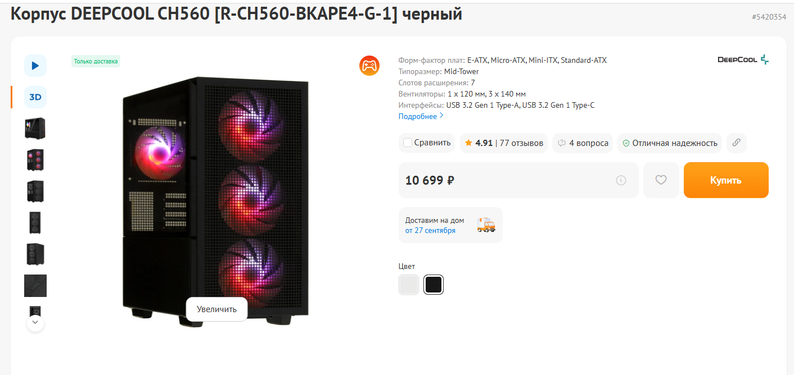
Рисунок 8 — Корпус DeepCool CH560
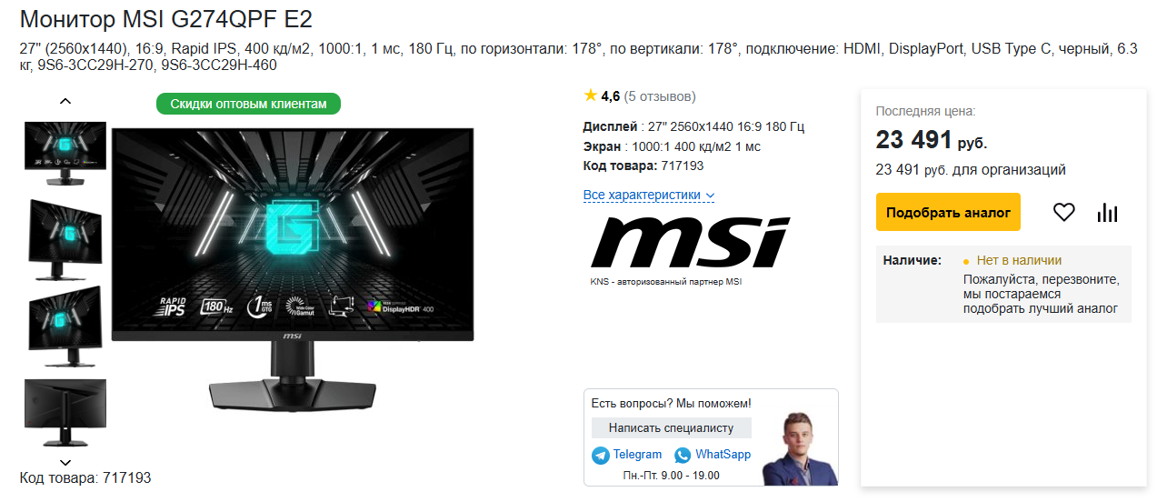
Рисунок 9 — Монитор MSI G274QPF E2
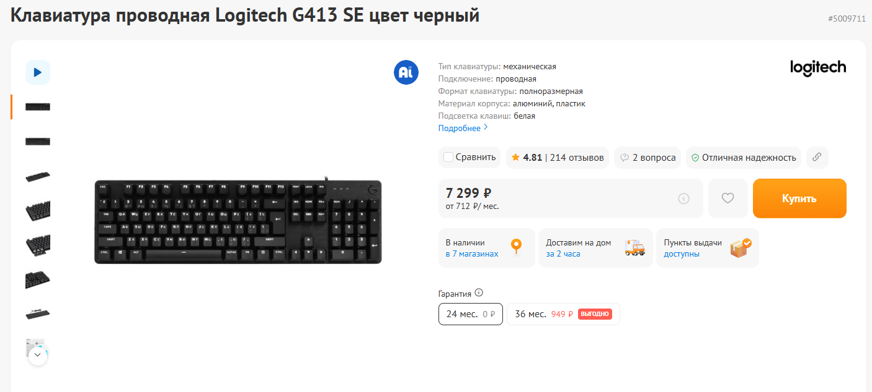
Рисунок 10 — Logitech G413 SE
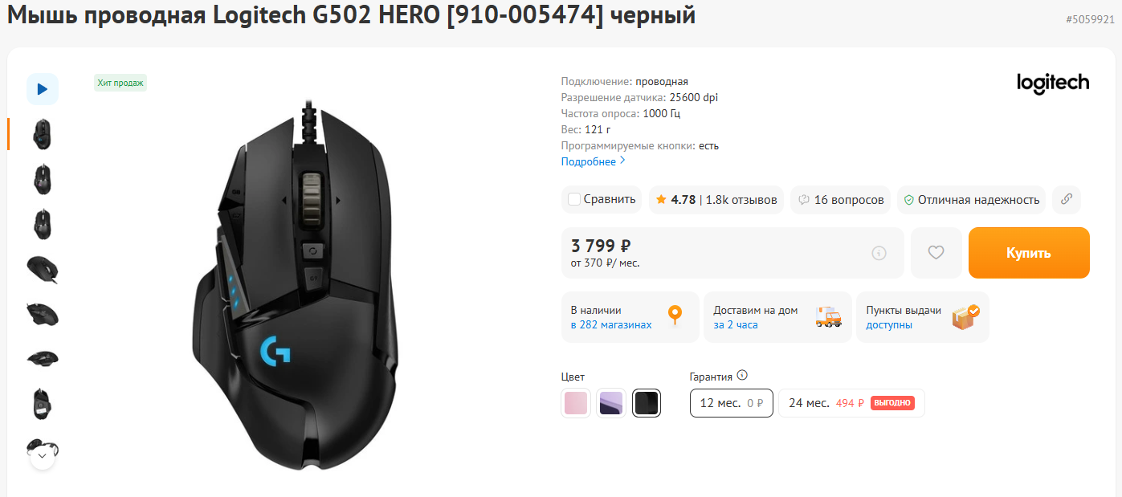
Рисунок 11 — Logitech G502 HERO
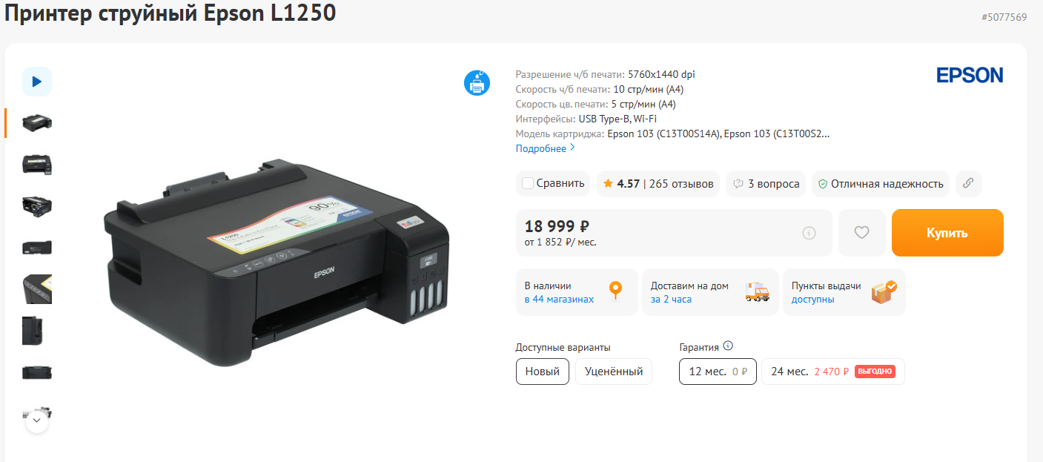
Рисунок 12 — Epson EcoTank L1250

7. Анализ «цена/производительность»
В этой сборке основная доля бюджета направлена на видеокарту, процессор и материнскую плату. Для игрового ПК стоимость ProArt X870E-CREATOR WIFI выше, чем у массовых B850/X870, но здесь она оправдана не приростом FPS, а выполнением учебного требования о двух PCIe 5.0 x16 и расширенной коммутации. Поэтому оценивать плату нужно как инфраструктурный компонент, а не как источник игровой производительности.
Компонент | Цена, ₽ | Оценка целесообразности | Комментарий
Ryzen 7 9700X | 26 199 | Высокая | 8-ядерный Zen 5 обеспечивает достаточный запас для RTX 5060 при умеренном энергопотреблении.
RTX 5060 8 ГБ | 49 999 | Высокая | Основной компонент, определяющий FPS; поддерживает DLSS 4 и аппаратное ускорение современных графических задач.
ProArt X870E-CREATOR | 59 538 | Средняя | Высокая цена для игровой сборки, но плата закрывает специальные требования по PCIe 5.0, 2.5GbE и USB4.
32 ГБ DDR5 | 67 990 | Низкая | По зафиксированной цене конкретный комплект дорог; технически объём и DDR5-6000 подходят системе, но цена/производительность невысокая.
SSD 2 ТБ | 32 999 | Средняя | Быстрый NVMe SSD большого объёма; цена выше базовых PCIe 4.0 моделей, но скорость и 2 ТБ удобны для игровой библиотеки.
Остальные компоненты | 79 331 | Средняя | Формируют надёжность, охлаждение, эргономику и комплектность рабочего места.
Вывод по соотношению «цена/производительность»: связка Ryzen 7 9700X + RTX 5060 подходит для Full HD/QHD-гейминга и видеомонтажа среднего уровня. Наиболее дорогими относительно прямого прироста игровой производительности являются материнская плата и выбранный комплект ОЗУ; материнская плата используется для выполнения специальных интерфейсных требований варианта, а стоимость памяти определяется зафиксированной розничной ценой конкретной модели.

8. Моделирование неисправности видеокарты

8.1 Исходная неисправность
Сценарий: установленная Palit GeForce RTX 5060 перестаёт выводить изображение и определяется как неисправная. Перед заменой исключаются кабель/монитор, питание 12V-2x6/8-pin, слот PCIe и драйвер. Для проверки можно временно использовать встроенное Radeon Graphics в Ryzen 7 9700X через HDMI/USB4 видеовыходы платы.

8.2 Замена
Роль | Модель | Класс/характеристики | Цена
Исходная | Palit GeForce RTX 5060 Dual 8GB | RTX 5060, 8 ГБ GDDR7, PCIe 5.0 | ≈49 999 ₽
Замена | MSI GeForce RTX 5060 VENTUS 2X OC 8GB | RTX 5060, 8 ГБ GDDR7, PCIe 5.0 | ≈45–50 тыс. ₽
Замена на другую RTX 5060 сохраняет тот же класс производительности, объём видеопамяти и программные возможности. Мощности блока питания 750 Вт достаточно с большим запасом, а корпус допускает значительно более длинные видеокарты, поэтому переделка остальных компонентов не требуется.

9. Порядок сборки ПК
1. Установить Ryzen 7 9700X в сокет AM5, не касаясь контактной площадки сокета.
2. Установить два модуля DDR5 в рекомендуемые слоты A2 и B2.
3. Установить SSD в M.2_1 и закрепить штатным фиксатором/радиатором.
4. Смонтировать крепление и кулер DeepCool AK620, подключить CPU_FAN.
5. Установить материнскую плату в корпус CH560 на стойки.
6. Установить блок питания PN750M и подключить 24-pin ATX и питание CPU.
7. Установить RTX 5060 в верхний PCIe 5.0 x16, подключить питание видеокарты.
8. Подключить фронтальную панель, USB, аудио, корпусные вентиляторы и накопители SATA при наличии.
9. Проверить кабель-менеджмент, отсутствие посторонних предметов и корректность посадки разъёмов.
10. Выполнить первый запуск, обновить UEFI, активировать EXPO для памяти, установить ОС и драйверы.

10. Тренажёр по сборке компьютера
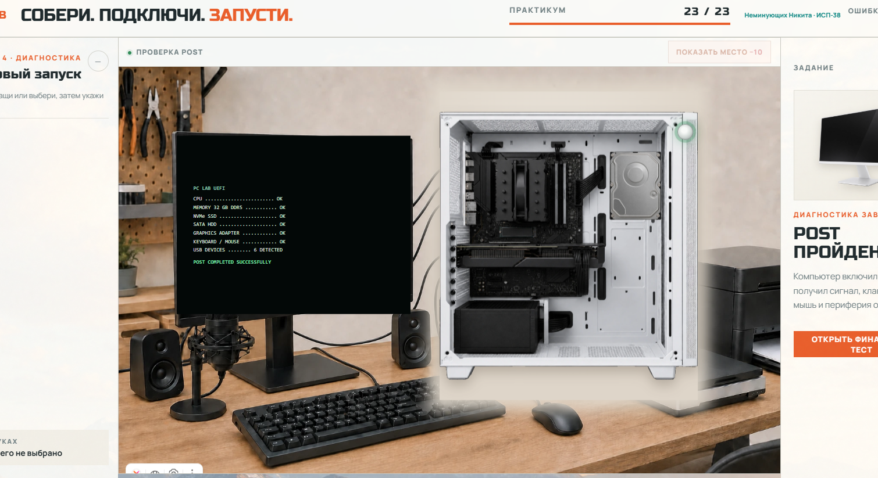

11. Выводы
В ходе работы подобрана конфигурация геймерского ПК среднего уровня на платформе AM5. Сборка соответствует требованиям варианта 6: используется GeForce RTX 5060, материнская плата имеет два физических PCIe 5.0 x16 (x8/x8 при одновременном использовании), четыре SATA и четыре M.2, сеть 2.5 GbE, а также два USB4 40 Гбит/с. Конфигурация пригодна для современных игр в Full HD/QHD, VR и видеомонтажа среднего уровня. Сценарий отказа видеокарты показывает, что её можно заменить на другую RTX 5060 без изменения остальных узлов. Основной компромисс сборки — высокая стоимость материнской платы, необходимой для выполнения расширенных требований лабораторной.

